Examen organisatie van sport in Vlaanderen

Hoofdstuk 1: Wat is sport?

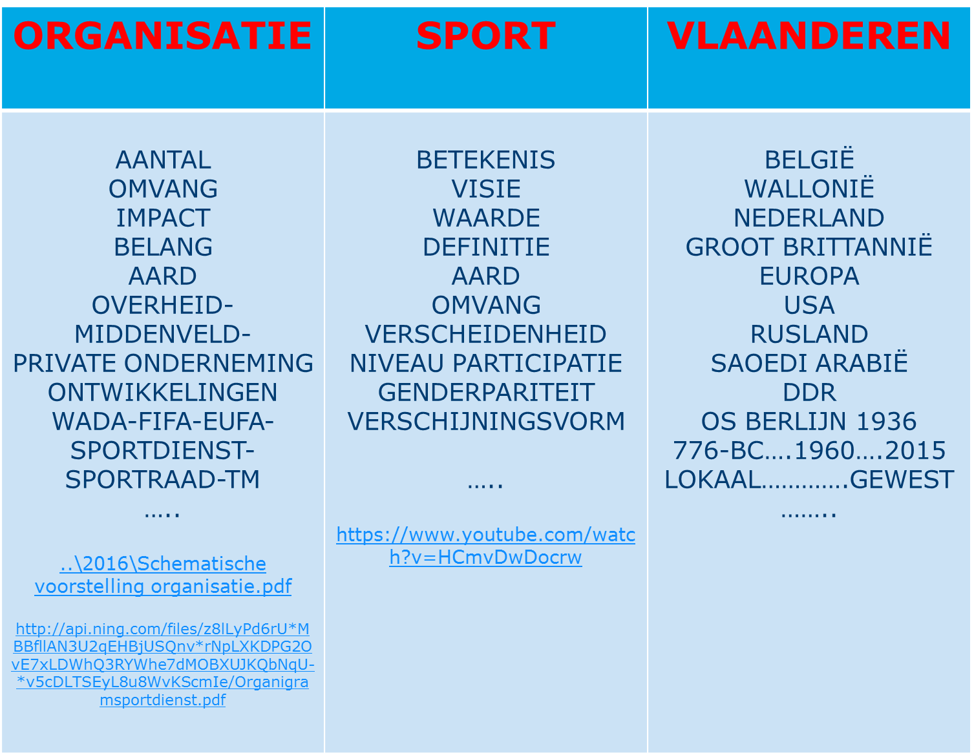*Inleiding*

Wat is sport?

Volgens ‘Van Daele’ definieert sport dan ook als allerlei lichamelijke oefeningen en ontspanning waarbij vaardigheid, kracht en inzicht vereist zijn.

Bijvoorbeeld:

Mount Everest beklimmen= sportieve uitdaging

Stadswandeling= sportbeoefening

Toch is het beiden wandelen!

Volgens wetenschappers: hartslag meer dan slagen/minuut= sporten

Sporten kent verschillende redenen en oorzaken afhankelijk van de interpretatie van de tijd, plaats, visie, context,…

Er is geen universele overeenstemming voor het begrip sport! (betekenis-waarde-inhoud….) en toch een noodzaak.

*Interpretatie van sport (waarde, zin van, betekenis, functie,…)*

Het ideale beeld dat een persoon van sport heeft, varieert naargelang de waarden die deze persoon als uitgangspunt hanteert. Bijvoorbeeld:

* Medicus= gezondheid (lenigheid, kracht, uithouding,…
* Bejaarde= kwaliteit en kwantiteit van ‘wat hen nog rest..’
* Jongere= sociale binding/sociale contacten
* Topcoach= prestatie/aanzien
* Wandelaar= ontspanning/rust
* Wielerterrorist= ontspanning door inspanning
* Socioloog== integratie/emancipatie/sociaal functioneren
* Pedagoog= middel + ZB/ totale P-vorming
* Leraar Lo=…
* Filosoof= zinvol invullen van tijd

*Sport in tijds-en plaatskader*

Uitgangspunt of redeneringsbasis: ‘sport is verankerd in de samenleving, maatschappij: resultaat van menselijk handelen’

Kort historisch overzicht van sport/fysieke activiteit:

1. Prehistorie: jagen en overleven + expressie van het geloof
2. Oude Grieken: spelen en wedstrijden gebaseerd op mythologische en religieuze overtuigingen
3. Romeinse tijd: Hier werd het massa-entertainment benadrukt
4. Middeleeuwen: Reflecteerde de geslachts- en statusverschillen van die tijd
5. Renaissance: Reflecteerde de geslachts- en statusverschillen van die tijd
6. (1965 Belgie): sport voor en na cesuur van 1965:

Duidelijk onderscheid sport en niet sport, overzichtelijk sportlandschap

* Context= sport enkel in verenigingsleven
* Type/aard= voetbal en wielrennen
* Accent= wedstrijd en competitie
* Profiel= van sporter (jong, mannelijk, vitaal, van nature uit getalenteerd, bemiddeld, motorisch vaardig) + man! Eenvoudige, ongecompliceerde maar strakke reglementering en organisatie

Meritocratisch (voor en afgestemd op mensen met sportieve merites)

Na 1965: sport is voor iedereen, jong én oud + niet enkel competitief maar ook recreatief om te ontspannen,…

*Een poging tot definiëren*

Sport heeft 4 constituerende (constitutie= grondwet) elementen:

1. **Bewegingselement**

* Primair kenmerk
* Benadrukt vooral het bewegingsaspect in de sport, dus men vergeet snel de denksporten zoals schaken
* Besluit: Is onvoldoende als definitie

1. **Ontspanningselement**

* Sport is een vorm van ontspanning
* In het kader van vrije tijd, buiten de sfeer van de arbeid/ernst
* Het is een vrij gekozen, actieve vorm van engagement
* Het is niet economisch
* Maar sport is niet altijd ontspannend!
* Besluit: Waardegebonden omschrijving: niet correct

1. **Wedstrijdelement**

* Typerend voor onderscheid tussen spel en sport (rationele activiteit)
* Sportieve confrontatie met tegenstander, gericht op prestatie/wedstrijd
* Maar sport is niet altijd competitief!
* Besluit: Waardegebonden omschrijving: niet correct

1. **Institutioneel element**

* Vast kader van normeringen, waardoor de sportactiviteit vergelijkbaar wordt met een eenduidig kader
* Sport= instituut met eigen regels, gezagsdragers, wetten, sportregels, rechtsregels,…
* Maar tal van sportieve activiteiten zijn helemaal niet gelinkt aan officiële regelgeving
* Besluit: op zich onvoldoende als criterium

Een enge sportdefinitie: kennen

Refereert naar een beperkt aantal menselijke activiteiten die technische beheersing, lichamelijk conditie en mentale weerstand veronderstellen en die op algemene wijze in wedstrijdverband beoefend worden.

Brede sportdefinitie: begrijpen

Men vertrekt vanuit het vierde basiselement waarbij men sport beschouwt als een geïnstitutionaliseerd sociaal verschijnsel. Het is een sociaal fenomeen welk dynamisch en vluchtig is. Gevolg: sport is datgene wat in de maatschappij als zodanig wordt beschouwd!

*Onderzoek naar ASP (actieve sport participatie) in Vlaanderen*

Actieve deelname door ruim publiek aan bewegingsactiviteiten met een sportief karakter gedurende de vrije tijd, in een sportieve context en zonder een louter utilitair karakter.

*Classificatie van sport (sportsoorten, sportvormen)*

Wat? Het groeperen van sporten met gelijkaardige en/of typische kenmerken laat het onderscheiden toe van verschillende sportsoorten.

Waarom? Leidt tot een beter inzicht, operationele noodzaak

Classificatiecriteria:

* Op basis van ontstaansgronden (prof. Claeys)
* Op basis van wijze van beoefening (piramidaal model.. varianten)
* Op basis van motieven sporten + organisatievorm

1. **Classificatie op basis van ontstaansgronden (prof. Claeys)**

Sport= 3 hoofdordes (onderscheid)

Spelsporten

* oorspronkelijk plaatselijke spelen of ontspanningsvormen
* later verspreiding (lokaal – regionaal – nationaal – internationaal – mundiaal…)
* van spelen tot competitie / wedstrijden / organisaties

Overlevingssporten

* aanvankelijk = overleven
* later = soort folklore / vrijetijdsbesteding
* nog later als sport beoefend (competitie)

Bewegingssporten

* waarbij de mens zich voortbeweegt

Verdere interne classificatie:

Spelsporten: ploegsporten (zaalploegsporten, veldploegsporten), individuele spelsporten (slagbalsporten, bolsporten)

Overlevingssporten: gevechtsporten, schietsporten (boog, vuurwapen), hengelsporten

Bewegingssporten: zonder verplaatsingsmiddel (bewegingsgericht (wandelen, zwemmen), lichaamsgericht (gymnastiek), atletiek), met verplaatsingsmiddel (schaatsport, fietsport, paardensport, watersport, luchtsport, gemotoriseerde sport)

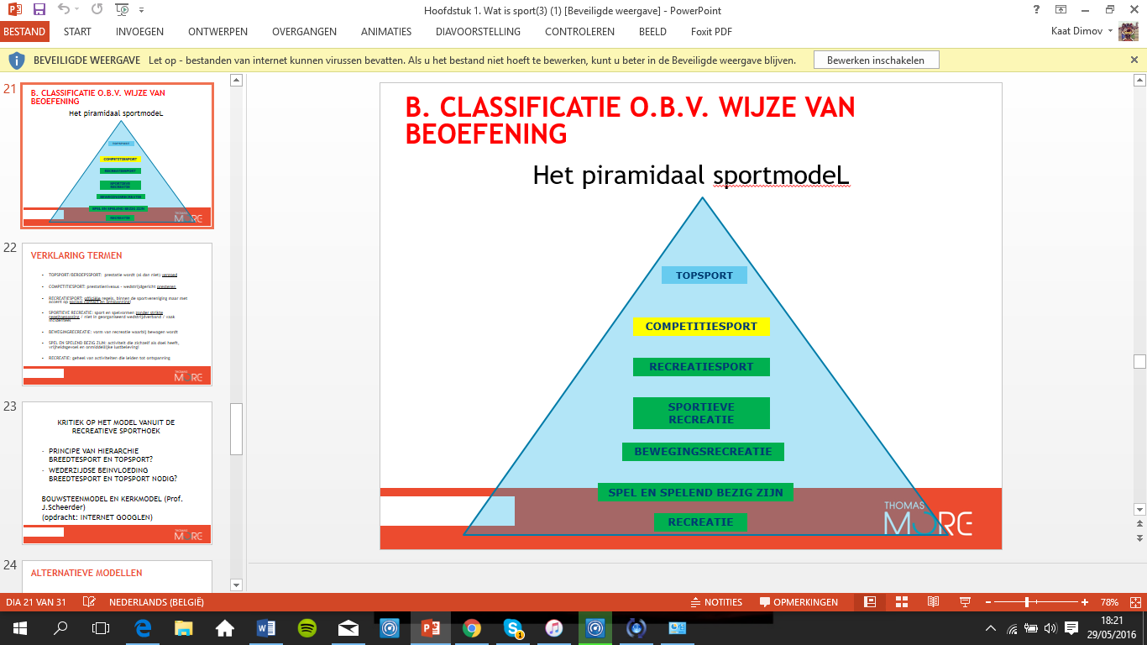

1. **Classificatie op basis van wijze van beoefening**

**Het piramidal sportmodel**

Verklaring termen:

* Topsport/beroepssport: prestatie wordt vergoed
* Competitiesport: prestatieniveaus-wedstrijdgericht presteren
* Recreatisport: officiele regels, binnen de sportvereniging maar met accent op sociaal contanct en ontspanning
* Sportieve recreatie: sport en spelvormen zonder strikte regeltoepassing/ niet in georganiseerd wedstrijdverband/ vaak incidenteel
* Bewegingrecreatie: vorm van recreatie waarbij bewogen wordt
* Spel en spelend bezig zijn: activiteit die zichzelf als doel heeft, vrijheidsgeoel en onmiddelijke lustbeleving
* Recreatie: geheel van activiteiten die leiden tot ontspanning

Kritiek op het model vanuit de recreatieve sporthoek:

- Principe van hierachie breedtesport en topsport?

- Wederzijdse beinvloeding breedtesport en topsport nodig?

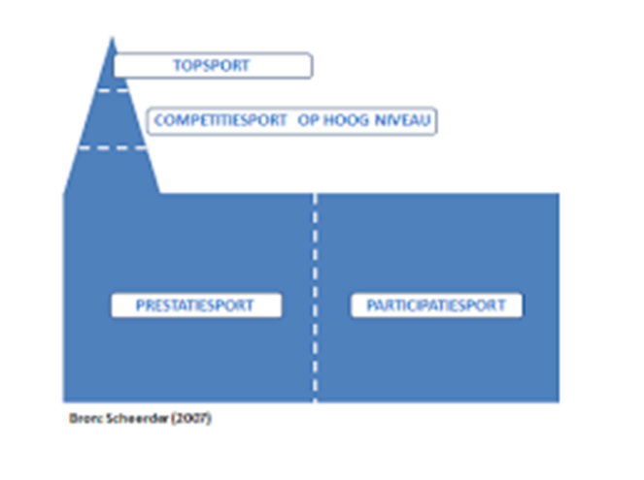

**Het kermodel**

**Piramidaal bouwsteenmodel**

De hierarchie tussen competitiesport en recreatiesport wordt weggelaten.

1. **Classificatie op basis van sporten + organisatievorm**

Crum (1991) maakt een classificatie van sport waarbij werd uitgegaan van de motieven van de sporter enerzijds, en waarbij tevens de organisatiewijze op de achtergrond werd meegewogen.

Soort sport met hun motieven:

* Topsport: presteren, status, erkenning, inkomen
* Wedstrijdsport: ervaren spanning, subjectief presteren, ontspanning en sociaal contact
* Recreatiesport: sociaal contact en ontspanning
* Fitnessport: fysieke fitheid en gezondheid
* Avontuursport: avontuur en spanning
* Lust-pret- en pleziersport: exclusief plezier
* Cosmetische sporten: uiterlijk

*Accentueren constituerende elementen*

Door accentuering van de constituerende elementen kan men een onderscheid maken tussen prestatiesport enerzijds en recreatiesport anderzijds.

Recreatiesport: beweging-ontspanning

VS

Prestatiesport: wedstrijd- institutionalisering

Kunnen verschillen in: doelen, motieven, behoeftes, strevingen, middelen en vormen, wijze van uitvoering, consequenties, kosten en motivering. (Pagina 19 lezen)

*Besluit*

Elke poging tot definitie blijkt niet echt eenvoudig.

Je hebt de brede definitie (zie pagina 20) en de definitie van de Vlaamse sportraad: criteria

Fysieke activiteiten met een gereglementeerde organisatie en met cardiovasculair of trainingseffect die een persoon in gezonde, milieuvriendelijke, ethisch en medisch verantwoorde omstandigheden verricht.

Wereldkoepel van internationale sportfederaties: kwantitatieve (30 landen en minimum 3 continenten) en kwalitatieve criteria (gereglementeerde fysieke activiteit).

Hoofdstuk 2: Het belang van sport voor de samenleving

*Inleiding*

Motieven (lat: movere) om aan sport te doen, beweeg-redenen.

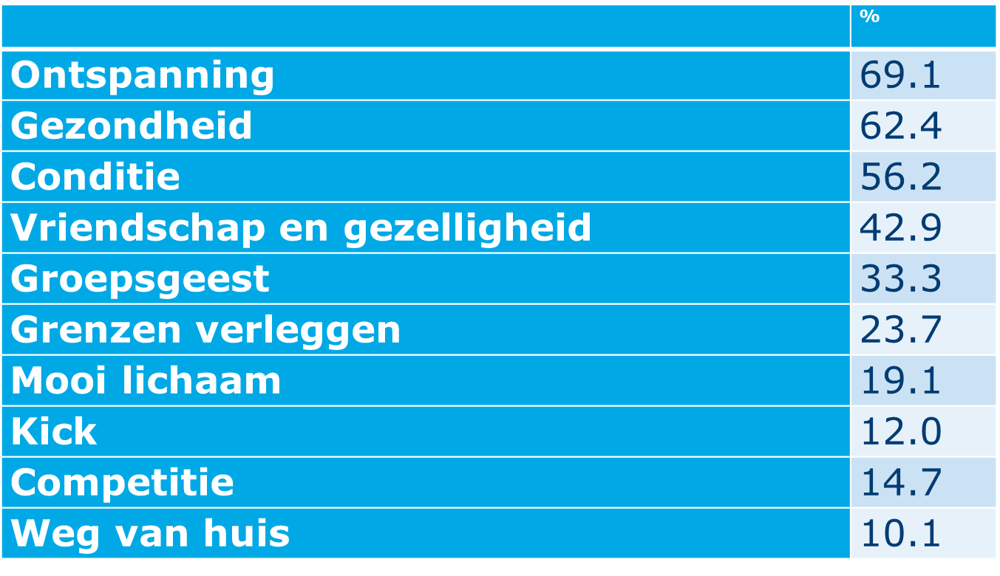Waarom gaan mensen in feite sporten?

De voornaamste redenen waarom 14 tot en met 85- jarigen recreatiesporters en competitiegerichte sporters in Vlaanderen aan sport doen:

Er zijn allerlei verschillende motieven, afhankelijk van individu tot individu.

Sociale variabelen:

* Leeftijd bv. 16 jaar <-> 56 jaar
* Geslacht bv. Vrouwen sporten meer voor een mooier lichaam
* Context

Uiteindelijk kunnen we dit herleiden naar 1 motief: de fundamentele behoefte aan WELZIJN

Individuele betekeneis -> maatschappelijke uitwerking =

Wetenschappelijke literatuur heeft deze belangen van sport gereduceerd tot 3 basisthema’s:

Gezondheid, sociale binding en economisch motief -> worden dadelijk nog verder besproken.

*Sport en gezondheid (fysieke-psychische)*

Vroeger: actief en sedentair

Nu: sedentair en bewegingsgericht

Sporten kent een preventieve werking op vele beschavingsziektes. Ze verminderen de kans op beroerte, overgewicht, vaatziekten,.. maar ook op longkanker, darmkanker,…

Een van de belangrijkste hedendaagse verschijnselen is obesitas of zwaarlijvigheid.

Sporten kent ook een curatieve werking en psychosociale voordelen.

1. **Preventieve effecten**

* Voorkomen van ziektes (slechte leefgewoontes en veroudering) bv. Osteoporose, overgewicht, hypertensie,…
* Bevordering reactiviteit immuunsysteem
* Daling kans op verschillende kakers
* Onderhoud en verbetering fysio morfologische eigenschappen zoals spierkracht, coördinatie
* Bestrijden van obesitas

Statistieken overgewicht en obesitas:

135.000 Europeanen hebben overgewicht, waarvan 40% obesitas (BMI > 30)= 54 000 000.

Kinderen met overgewicht tis verdubbeld over de jaren in Nederland

Meisjes hebben sneller overgewicht dan jongens.

Overgewicht komt steeds jonger voor, de cijfers van 2000 in Vlaanderen:

3-4 jarigen: 15% overgewicht, waarvan 6% obesitas

12-13 jarigen: 33% overgewicht, waarvan 20% obesitas

Zwaarlijvigheid kinderjaren is een indicator voor obesitas op volwassen leeftijd.

Simulatie zwaarlijvigheid en obesitas in relatieve en aboslute cijfers voor een populatie van 300 kinderen uit lagere- en kleuterschool:

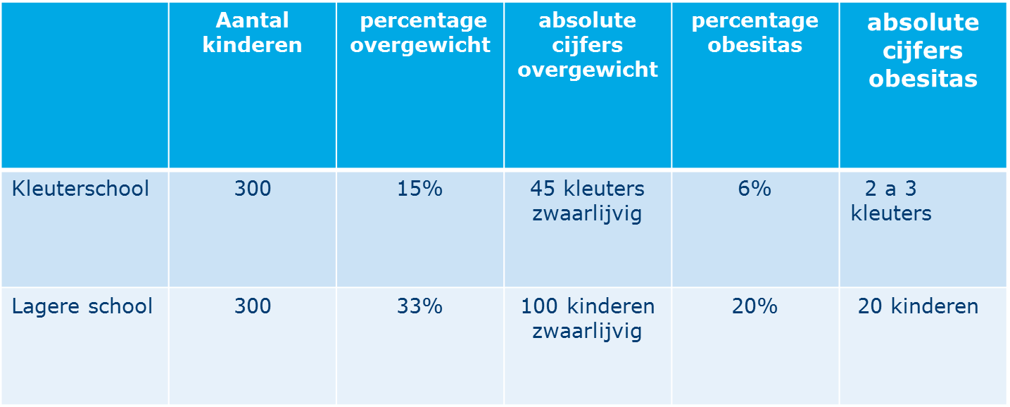

Er werden internationale richtlijnen ter preventie van gezondheidsproblemen opgericht door middel van fysieke activiteit. De gezondheidsnorm wat betreft duur en intensiteit van fysieke activiteit voor kinderen: 60min/ dag matig tot intens bewegen.

Kleuters: 120min/dag matig tot intens bewegen, ze halen deze norm niet.

PowerPoint: artikel pagina 1-29: doornemen en samenvatten

1. **Curatieve effecten**

Ook mensen met chronische ziektes hebben baat bij lichamelijke activiteit, dit kan hun ziekteproces gunstig beïnvloeden. Ook bejaarden (en of ziektes geassocieerd met verouderen) kennen positieve invloeden. Men verhoogt zo de zelfredzaamheid (lenigheid, bewegelijkheid, kracht, uithouding, mobiliteit).

1. **Psychosociale voordelen**

* Positieve veranderingen in zelfbeeld, zelfvertrouwen, zelfbewustzijn
* Verbeteren stemming
* Verminderen/ kanaliseren stress en negatieve emoties
* Toename in alertheid, helderheid van denken
* Toename belastbaarheid (meer fut)
* Gunstige ondersteuning en handhaving andere leefgewoontes (roken, drinken, luiheid,.)

De gezondheidseffecten van sport treden op onder volgende voorwaarden:

* Non-competitief
* Regelmaat (3x/week ongeveer 1 uur)= ‘consistency’
* Voldoende intensief
* Voldoende voorbereid en geleidelijkheid
* Deskundige begeleiding en informatie
* Aangepast aan leeftijd en omstandigheden
* Gericht op verbeteren van de gezondheid

Individuele momenten

Perspectief wisseling: perspectief van de individu <-> perspectief van de maatschappij

Maatschappelijke uitwerking?

Vaststelling maatschappelijke fenomenen/tendensen

* Vergrijzing bevolking= stijgende ziektekosten
* Meer ziekteverzuim door stress
* Tendens tot meer psychosociale problemen
* Ongezonde, sedentaire levensstijl
* Vereenzaming, isolement

Wat kan de maatschappij ondernemen om mensen met kansarmoede toch aan sporten te laten geraken? Subsidies, promotie voeren,..

*Sport genereert sociale binding*

Sport= een bindminding, zorgt voor interactie tussen mensen

Enerzijds…

Actieve zin:

* Sport in verenigingsverband
* Gestructureerd netwerk
* Onderlinge band, relaties

Passieve zin:

* Gespreksonderwerp
* Collectieve interesse
* Gezamenlijk project
* Identificatie
* Uitstraling
* Verbondenheid (lokaal-regionaal-nationaal-internationaal-mondiaal)

Anderzijds…

Er is een keerzijde van de medaille (interactie en binding)

Sport leidt tot:

* Hiërarchisering: bijvoorbeeld 1ste klasse, 2de klasse,…
* Categorisering: bijvoorbeeld op basis van geslacht, niveau,…
* Onderscheiding: bijvoorbeeld op het podium

Sportieve dimensie:

* Indeling in categorieën (op basis van geslacht, leeftijd,…)
* Degraderen- promoveren (onderscheid)
* Podium symboliseert (hiërarchie)

Sociale dimensie:

* Sport leidt tot sociale wedijver (mensen beoordelen elkaar op basis van sport)
* Gezamenlijke voorkeur voor club
* Interne cohesie (binding= clublied, op sleeptouw nemen, gezamenlijke agressie,…) groeit dankzij groepsantagonisme (groep groeit uit elkaar) en vice verca of de onderscheidende werking verstevigt de bindende werken en

Sport zet aan tot…

* Sociale binding
* Sociale onderscheiding
* Socialisatie (EXAMEN)
  + = Het proces waarbij een individu of een groep van individuen probeer bepaalde waarden, normen, regels,… eigen te maken. Waardoor ze beter gaan functioneren in de sociale verbanden waar je op dat moment deel van uit maakt.
  + Via sport leert men… (leereffecten van sportparticipatie): communiceren, contact leggen, sociaal functioneren, integreren, emanciperen, conformeren, accepteren, samen werken, gemeenschappelijke waarden en normen,…

Sport= een uitermate geschikt en veelzijdig socialiserend instrument in vergelijking met andere maatschappelijke activiteiten;

Waarom?

* Grootschalig en laagdrempelig
* Leereffecten zijn onbedoeld nevenproduct van activiteit die plezierig is.
* Vallen en opstaat (in de fout gaan, missen,…) heeft minder harde consequenties in vergelijking met andere maatschappelijke activiteiten.

Sport is voor kinderen…

* Heldere, duidelijke regens en afspreken
* Onmiddellijke be’straf’fing bij overtreding
* Verschillende vaardigheden die ook nodig zijn voor het dagelijkse leven (SF)
* Plezier ligt ‘m vooral in de beleving en de interactie met anderen (ZB)

Sport is voor volwassenen…

* Verschillende vaardigheden die ook nodig zijn voor het dagelijkse leven, processen die geleerd worden in de sport

Sport heeft ook een integrerende en emanciperende functie:

Integrerende functie: bijvoorbeeld jongen verhuist -> nieuwe vrienden door het straatvoetbal

Emanciperende functie: bijvoorbeeld Marokko: investeren veel in topsporters -> krijgen dit dubbel en dik terug dankzij hun propaganda.

*Economische impact van de sport*

Er is veel discussie over de rol van sport in de samenleving.

Vaststelling: negeren van de economische betekenis (zachte sector)

Impact statische loep!

* Statische definitie: omvat enkel sectoren die direct gerelateerd zijn aan sportactiviteiten: 0,46% BBP= 0,83% tewerkstelling
* Ruimere definitie: 3,65% BBP, 5,4% tewerkstelling

= sport is een arbeidsintensieve sector!

Sport kreeg dankzij volgende elementen een belangrijke economische bijdrage:

* Mediarechten
* Merchandising
* Sponsoring
* Opbrengsten van evenementen
* Vrijetijdsindustrie
* Sporttoerisme
* Impact op de gezondheid
* Publieke en private samenwerking
* Bouwen sportinfrastructuur
* Gokindustrie
* Sport-en vrijetijdskledij

Wie financiert de sport?

= invullen van de vrije tijd (99,9%)

Consumenten (private bestedingen door gezinnen), de overheid (regionaal-lokaal), privatie organisaties/bedrijven

Inkomsten: gezinsuitgaven

Belangrijkste bron= gezinnen

Bestedingscijfers voor Vlaanderen: 1996: 4 150 000 000 euro/jaar

1998: 4 130 000 000 euro/jaar

Inkomsten: overheidsuitgaven

Directe financiering: subsidiëren, financieren (bouw/onderhoud/beheer) niet-winstgevende sportaccommodatie <-> principe vrijemarkteconomie

Waarom gaat de overheid in tegen dit principe?

2 redenen (marktfalen, vrije markt)

* Risico dat beschikbare accommodatie niet voldoet aan de totale behoefte van de bevolking
* Deelnameprijs te hoog (fitnesscentra)= gedepriveerde groepen worden uitgesloten

Met andere woorden: gedoogde tussenkomst van de overheid= vorm va positieve discriminatie, breedtesport

*Economische impact van actieve en passieve sportparticipatie door Vlaamse gezinnen*

**De link (pagina 1-26 kon niet geopend worden, dit zijn enkel de dia’s van de powerpoint)**

Actieve: 66,4%, vooral recreatiesporters

Wat werd onderzocht ‘IOS’?

De private gezinsconsumptie

De overheidsbestedingen

Doel van de studie?

De economische betekenis van de sport in Vlaanderen (impactstudie, in tijden van crisis en besparingen in de publieke sector).

* Informatie voor de beleidsmaker
* Financieel-economische argumentatie voor subsidiërende instellingen (overheid)
* Zich als ‘zachte sector’ profileren

Insteek:

Benadering via de bestedingszijde

* Overheidsbestedingen
* Private gezinsconsumptie

Geeft een beeld van de sectorale input/output

Sectorele output:

Uitgaven in de sportsector generen

* Toegevoegde waarde
* Werkgelegenheid (direct en indirect)
* Terugverdieneffecten

Afbakening van het begrip

Ruime definitie van fenomeen sport en ruime betekeningsbreedte

* Gezinsconsumptie
* Overheidsbestedingen
* Uitgave voor actie sportbeoefening (heel ruim)
* Uitgave voor passieve sportbeoefening
* Uitgaven voor lichamelijke opvoeding en schoolsport

Methode gezinsconsumptie:

1. Representatief staal van de Vlaamse bevolking (512 gezinnen)
2. Bevraging over uitgaven sport
3. Mondeling interview aan de hand van een gestandaardiseerde vragenlijst
   1. Sportprofiel
   2. Uitgavenprofiel
   3. Demografisch profiel
   4. **Sportprofiel**

Nagaan van de sportbeoefening in het gezin= beeld profiel

* 1. **Uitgavenprofiel**
* Financiële uitgaven voor de beoefende sporttakken
  + Rechtstreekse uitgaven (lidgeld, accommodatie, uitrusting, begeleiding)
  + Onrechtstreekse uitgaven (verplaatsing, sociale kosten, verzorging, medische bijstand)
  + Eventuele inkomsten werden in mindering gebracht
* Financiële uitgaven voor LO en schoolsport
* Financiële uitgaven voor passieve sportbeoefening

Som:

Uitgaven actieve SB + uitgaven passieve SB + uitgaven LO + uitgaven schoolsport MIN eventuele inkomsten uit sport.

Totale som/ aantal gezinnen: gemiddelde uitgave per gezin

Extrapolatie naar totaal aantal gezinnen in Vlaanderen: 2 337 999

* 1. **Demografisch profiel**

Relevantie met representatief staal van de bevolking:

* Leeftijd gezinshoofd
* Aantal kinderen

**Methode overheidsbestedingen**

* Netto bestedingen op alle niveaus (gemeente, provincies, gewesten, federale overheid)
* Onderscheid tussen overheidsbestedingen exclusief onderwijs en inclusief (LO en sport)

**Input-output analyse**

Geeft een beeld van de samenhang tussen de sportsector en andere sectoren van de economie.

**Cijfers**

Micro-economische impact van de sport: overzicht van de tabellen zie document

**Uitgaven:**

1. Federale overheid

Begrotingsgegevens van:

* Landverdediging
* BiZa-BuZa
* Vervoer
* Staatssecretariaat voor veiligheid

Afzondering voor Vlaanderen 57%

1. Vlaamse gemeenschap

Begrotingsgegevens:

* Alle kabinetten (departementen)
* BLOSO

1. Provinciale uitgaven

Provinciale rekeningen en ontvangsten van recreatieven waarbij sport een belangrijke bepalende factor is bijvoorbeeld….

1. Gemeentelijk niveau

Representatief staal van gemeenten

* Proportionele quota steekproef op basis van
  + Verstedelijkingsgraad
  + Geografische spreiding
  + Erkenning door BLOSO
* Gemiddelde besteding per inwoner voor gemeenten behorende tot zelfde groep van gemeenten
* Gemiddelde x aantal inwoners in totale groep van gemeenten

**Overheidsbestedingen voor LO en schoolsport**

Netto-uitgaven voor zowel kleuter, basis als secundair onderwijs

* Gemeenschapsonderwijs
* Gemeentelijk en stedelijk onderwijs
* Vrij gesubsidieerd onderwijs

Indirecte economische voordelen van de sport:

* Betekenis van sport voor de industrie
* Betekenis van de sport voor de werkgelegenheid en vrijwilligerswerk
* Economische impact van sportevenementen
* Economische betekenis van sportfaciliteiten

Lange termijnbijdrage van sport aan de economie en besluit: lezen

Hoofdstuk 3: veranderingen binnen de samenleving en de impact op de sport

*Inleiding*

De samenleving kent demografische, maatschappelijke/socioculterele en levensomstandighedenlijke veranderingen.

3 fenomenen (verschuivingen):

* Demografische veranderingen (bevolkingssamenstellingen)
* Socio-cultureel of maatschappelijke veranderingen
* 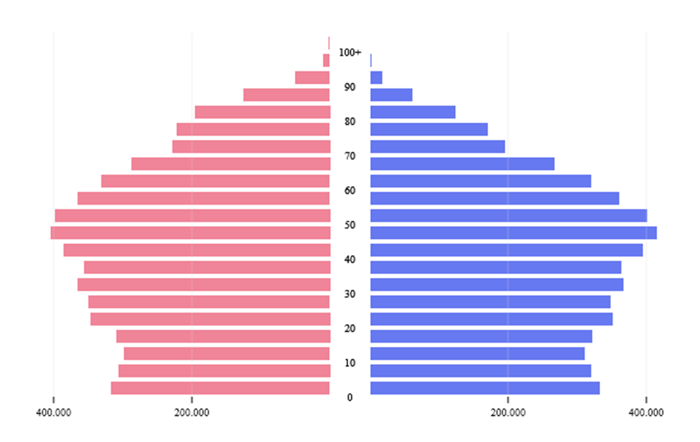Levensomstandigheden

50-60 jaar: grootste groep -> omdat er een babyboom was

Men wordt ouder dankzij betere medische omstandigheden

Minder jeugd moet werken voor een grote groep ouderen -> hoe is dit haalbaar?

*Demografische verschuivingen*

Algemeen:

* Toename van bevolkingsaantal
  + 1981-1990: 1.87%
  + 1990-2000: + 3,85%
* Oorzaken
* Verandering per leeftijdscategorie (senioren, jongeren, migranten)

Ontgroening: begin jaren 80 en 90 werden er minder kinderen geboren.

Kwantitatieve gegevens: cijfers zijn niet eer relevant

Begin jaren 80-90 tendens tot minder ontgroening

2005: lichte stijging

2013 stijging zet zich door

Druk op sociale zekerheid/werkgelegenheid

Kwalitatieve gegevens:

Tendens tot individualisering (mensen hebben de neiging om meer eigen keuzes te maken), ongeorganiseerd, vrijblijvendheid

Verruimd aanbod op de vrijetijdsmarkt en de sportmarkt

Impact op de sport (federaties en clubs- vereniging)

Gevoelige daling ledenaantal

Federaties en clubs verplicht beleid aan te passen (reorganisatie, aantrekken spelers, activiteitenaanbod, begeleiding,…)= specifiek jeugdsportbeleid

Vergrijzing: Veroudering van de gemiddelde leeftijd

Oorzaken? Babyboom

Vergelijking? Vrouwen worden ouder dan mannen

Profiel en impact op de sportieve vrijetijdsbesteding voor 50 en 60-plussers: meer vraag naar sport bij de 50+ers

Verkleuring: (migranten?)

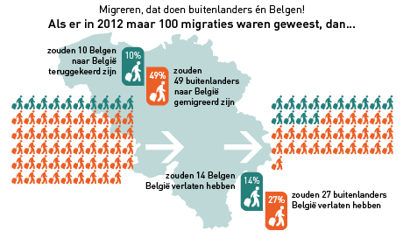

Als België maar 100 inwoners zou hebben dan…

Zouden er 82 Bel van geboorte zijn, zouden er 18 met een vreemde nationaliteit geboren zijn

Verkleuring en immigratie:

Verschil in sportparticipatie tussen migranten en Belgische jongeren:

* Jongeren van allochtone afkomst sporten evenveel dan Belgische jongeren
* Migranten sporten minder in georganiseerd verband
* Interessant: verschil tussen allochtone meisjes en jongens?

Impact beleid clubs: aantrekken jeugdig talent

Verstedelijking

*Maatschappelijke veranderingen*

1. **Toename van de vrije tijd**

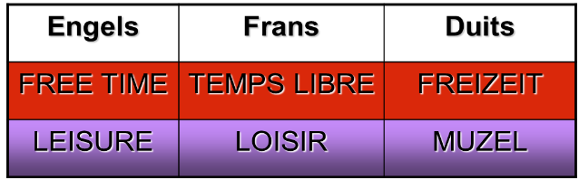Terminologische eigenaardigheid

Freizeit= hoeveelheid vrije tijd (zonder bijvoorbeeld arbeid)

Leisure= manier waarop we onze vrije tijd besteden, hier is geen Nederlands woord voor.

Waarom geen eenduidige begripsbepaling?

Keuze vrije tijd/ vrijetijdsbesteding hangt af van: economie, religie, politiek, geografie, morele opvattingen,…

De definitie: Dumazedier (beweert dat we streven naar een samenleving met vrije tijd) en Heirman

Een individu of groep individuen doen uit vrije keuze activiteiten om te rusten, ontspannen, zicht te ontwikkelen. Hetzij mogelijkheden ‘niet doelgericht’ te ontwikkelen, hetzij om vrijwillig deel te nemen aan het sociale leven.(niet-arbeidstijd). Na (!) dat hij zijn beroeps-, gezins-, en sociale verplichting vervuld heeft. (kader van arbeid).

Invullingen van vrije tijd:

Paardrijden, bioscoop, sportwedstrijd bijwonen, iets gaan drinken, voetballen,…

Vrije tijd= buiten de productieve arbeidssfeer (economisch= niet-arbeidstijd)

(Namen niet kennen):

Parker: functionele relatie tussen vrije tijd en arbeid, bijvoorbeeld: arbeid 1u opletten in de

les, vrije tijd: korte rustpauze

Habermas: Vrije tijd heeft 3 functies:

* Regeneratieve functie (fysisch herstel)
* Suspensieve functie (behoefte tot arbeid zonder financieel voordeel)
* Compensatorische functie (psychisch herstel)

De Grazia: vrije tijd is meer dan niet-arbeidstijd (state of mind of being free)

Schematische voorstelling van de definities: de waal (kwantitatieve benadering vrije tijd- gedrag)

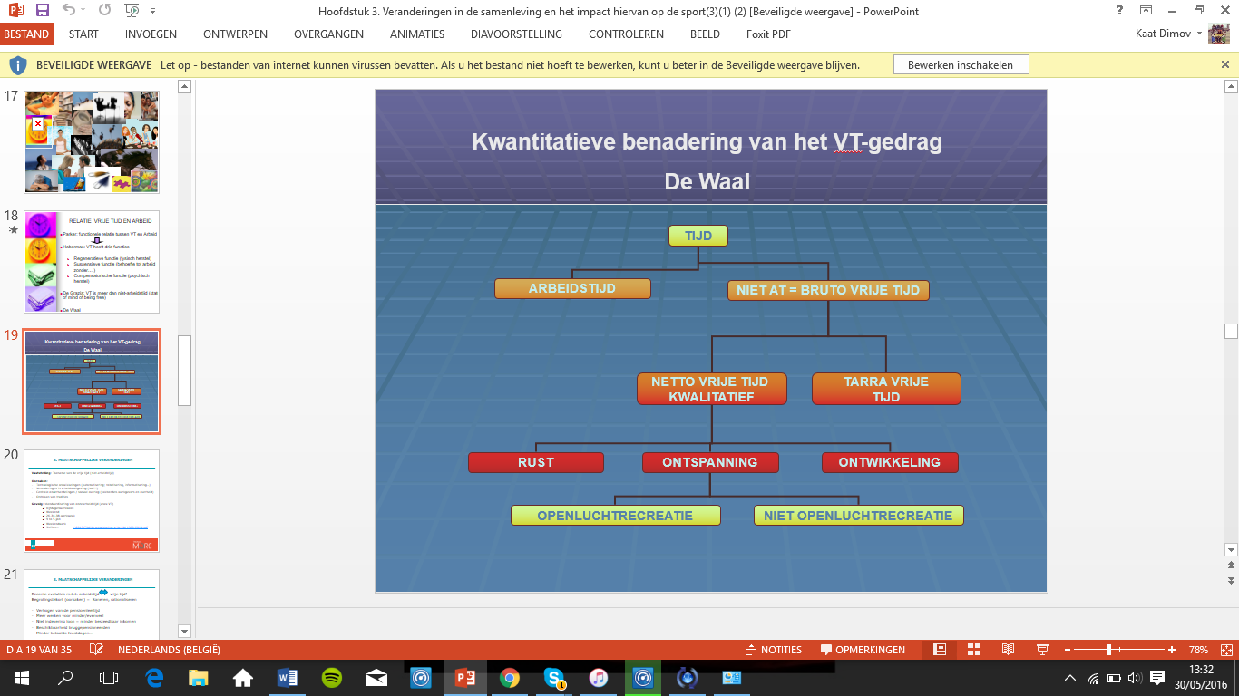

Netto vrije tijd rust + ontspanning+ ontwikkeling

* Déclassement
* Divertissement
* Dévelopment

Maatschappelijke veranderingen

Vaststelling: toename van de vrije tijd (niet-arbeidstijd)

Oorzaken:

* Technologische ontwikkelingen (automatisering, robotisering, informatisering,..)
* Veranderingen in arbeidswetgeving
* Centrale onderhandelingen (vakbonden-werkgevers en overheid)
* Ontstaan van tradities

Gevolg: standaardisering van onze arbeidstijd (anex vrije tijd)

* Vijfdagenwerkweek
* Weekend
* 26-34-38-werkweek
* 9 to 5 job
* Weekendwerk
* Shiften

Recente evoluties met betrekking tot arbeidstijd en vrije tijd:

* Verhogen van de pensionleeftijd
* Meer werken voor minder
* Niet indexering loon= minder besteedbaar inkomen
* Beschikbaarheid bruggepensioneerden
* Minder betaalde feestdagen

Begrotingstekort (oorzaken)= saneren, rationalisren

Ex: index=?

Ex: Piramide van Maslow:

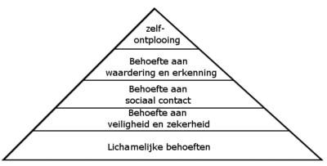

Kwalitatieve benadering van het vrije tijd gedrag

- Sociale differentiatie van vrijetijdsbesteding (leeftijd, socio-professionele status, graad van verstedelijking,…)

- Bevoorrechte klasse (hoger inkomensniveau, hogere socio-economische status hoger opleidingsniveau,..)= sociale stratificatie van het vrije tijd gedrag.

- Meer toegang tot consumptie gebonden vrijetijdsgedrag

- Vrije tijd is meer consumptie-intensiever

- Meer actieve vorm van vrije tijdsbesteding

- Sportdeelname is afzonderlijke vrijetijdsstijl binnen het gehele vrije tijd gedrag

- Klassieke sportstijl (traditionele sporten)

- Exclusieve sportstijl (golf, zeilen, skiën)

- Avontuurlijke sportstijl (survival, klimmen, parachute, skydiven,..)

Vrije tijd en consumeren= participeren

Invloed van de socio-economische situatie op het vrije tijd gebeuren:

* Beleid: stimuleren van de bevolking om..
* Emancipatorisch uitgangspunt:= normatieve stellingen
  + Belang van participatie voor welzijn van individu en samenleving
  + Meer winst voor menselijke ontplooiing
  + Genereert een pluralistische (verschillende ideologieën krijgen hun kans) en tolerante samenleving.

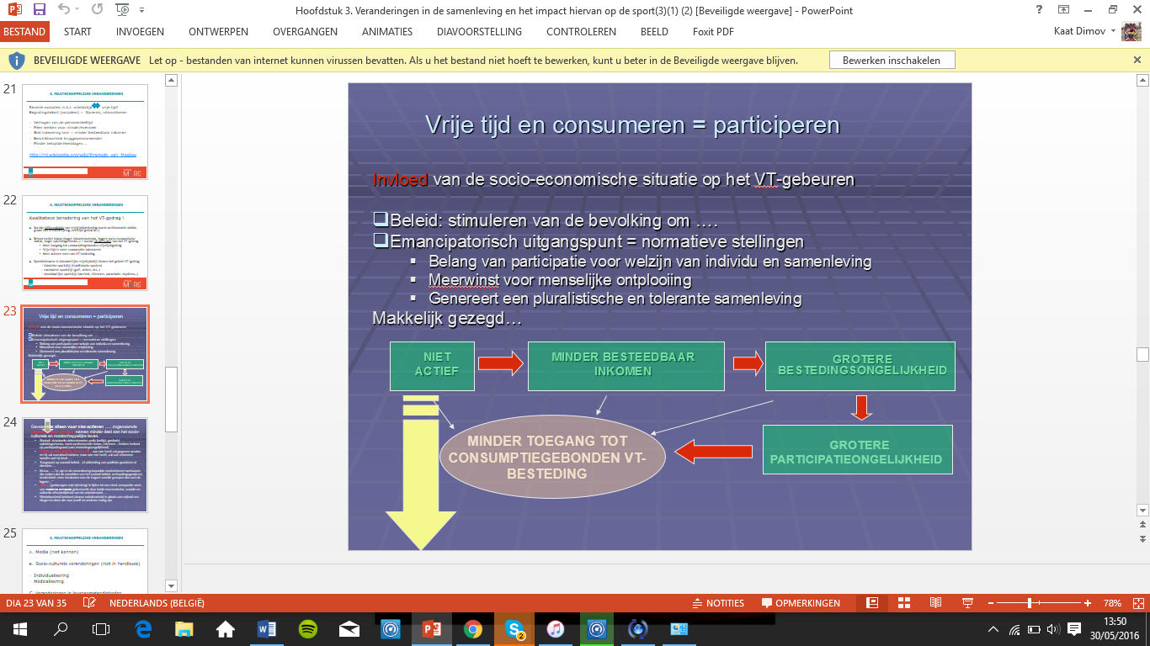Makkelijk gezegd:

Het gevaar is niet alleen voor niet-actieven, zogenaamde gedepriveerde groepen (niet toegankelijk voor alles bv. Laag opleidingsniveau) nemen minder deel aan het socio-culturele en maatschappelijk leven.

* Sociaal structurele determinanten zoals leeftijd, geslacht, opleidingsniveau, socio-professionele status, inkomen,… hebben invloed op participatiegraad (omwille van) bestedingsongelijkheid.
* “Matheuseffect” (EX): aan wie heeft zal gegeven worden en hij zal overvloed hebben; maar wie niet heeft, zal ook ontnomen worden wat hij bezit
* Toegepast op sociaal beleid, of uitbreiding van publieke goederen of diensten
* Met andere woorden: er zijn in de samenleving bepaalde mechanismen werkzaam die aken dat de voordelen van het sociaal beleid, verhoudingsgewijze en tendentieel, meer toevloeien aan de hogere sociale groepen dan aan de lagere -> bepaalde maatregelen zijn niet in voordeel voor degene die ze nodig hebben
* Illich (EX): gedwongen vrije tijd dreigt te lijden tot een sterk verspreide vorm van moderne armoede gekenmerkt door totale economische, sociale en culturele afhankelijkheid van de arbeidsmarkt
* Werkloosheid betekent droeve nutteloosheid in plaats van vrijheid om dingen te doen die voor jezelf en anderen nuttig zijn

1. **Socio-culturele veranderingen**

* Globalisering
* Informatisering
* Detraditionalisering, diversificatie en fragmentatie
* Commercialisering en consumentisme
* Individualisering (verder besproken hieronder)
* Medicalisering (verder besproken hieronder)

Individualisering

= groeiende autonomie ten opzichte van directe omgeving om keuzes te maken (op alle domeinen van het maatschappelijk leven) ≠ individualisme = alles ‘alleen doen’ = zelf beslissen

Impact op betekenis voor de sportdeelname:

* Tendens tot keuzevrijheid, onafhankelijkheid, eis tot meer individuele benadering of maatwerk
* Keuze aan sportactiviteiten wordt bepaald door motief
* Keuze gericht naar niet-georganiseerde of anders georganiseerde sportbeoefening
* Keuze getint door vluchtigheid en onmiddellijk karakter

Medicalisering

= Menselijk bestaan wordt geplaatst in het perspectief van gezondheid en ziekte.

= Toenemende kennis en interesse in alles wat te maken heeft met gezondheid, ziekte

1. Culturele component

= toenemende waarde van het aspect gezondheid als waarde in de samenleving

= collectief verhoogd maatschappelijk bewustzijn

= bijna een individuele plicht om gezond te leven

= screening (kankers..)

Impact op sportparticipatie (sportvoorkeur)

* Een goed instrument om optimaal fysiek welzijn en een goede gezondheid na te streven
* Sportvoorkeuren (top 5 sporten bij 14-85 jarigen: recreatieve vormen van wandelen, fietsen, zwemmen, fitness, lopen)
* = individuele, gezondheid bevorderende sporten

1. Structurele component

= machtspositie van geneeskunde en medische wetenschap in de maatschappij

Impact op (top)sport en breedtesport:

* Inspanningstest ter bevordering van de prestatie/optimalisering training
* Inspanningstest als diagnostisch instrument/preventie
* Hartslagmeters bij recreatiesporters
* Sportapps (informatisering)
* Toepassen van supplementen/doping, in topsport maar ook in de breedtesport

1. **Veranderingen in de levensomstandigheden van de mens**

Technologische vooruitgang

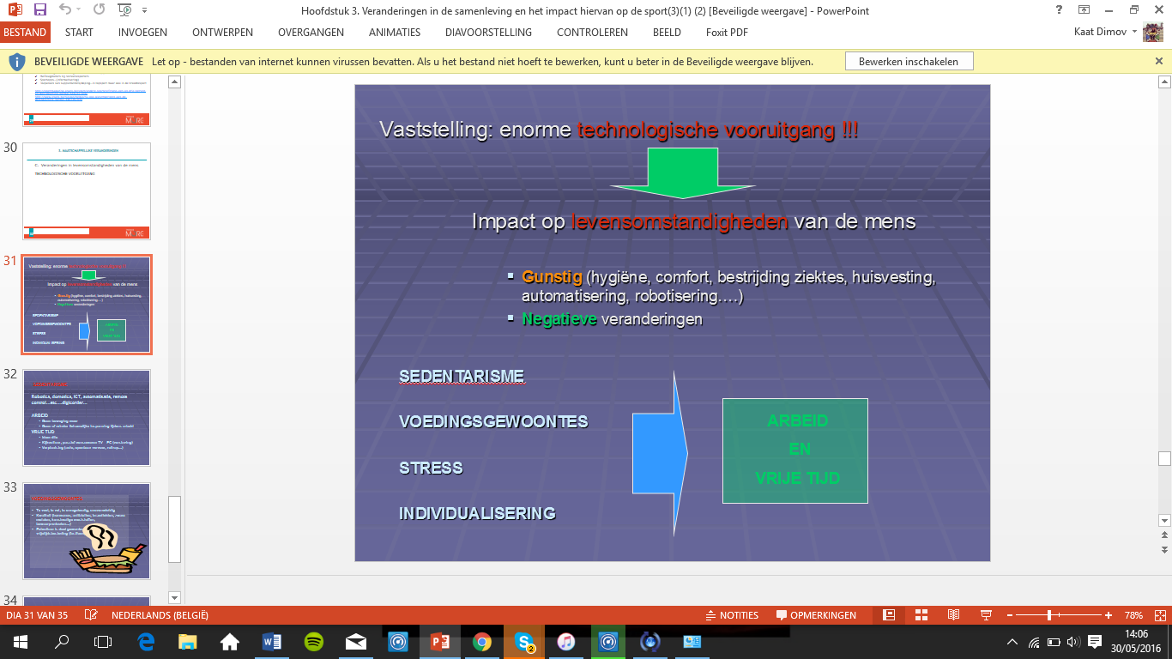

*Sedentarisme*

Robotica, domotica, ICT, automatisatie, remote controle,….

Arbeid: geen beweging meer, geen of minder lichamelijke inspanning tijdens arbeid

Vrije tijd: Kijkcultuur, passief consumeren (tv, pc verslaving), verplaatsing (auto, openbaar vervoer, roltrap,..)

Voedingsgewoontes: te veel, te vet, te onregelmatig

Stress:

Arbeid: tijd is geld, alles wordt getimed, er wordt een tempo opgelegd.

Vrije tijd: rustig genieten?, vluchtgedrag

Hoofdstuk 4: veranderingen binnen de sport

*Inleiding*

Impact van veranderingen op de sport:

* Maatschappelijke veranderingen
* Veranderingen binnen de sport (1960-2016)
  + Democratisering
  + Sportaanbod (vormen, types,…)

Demo: volk, cras: kracht= kracht van het volk

*Democratisering van de sport*

Wat? Sociale klasse/ status barrières minder relevant met betrekking tot sportdeelname

* Profiel sportparticipant:
  + Vroeger: exclusief voorbehouden voor mensen uit hoge klasse
  + Nu: gemeengoed: sport is voor iedereen
* Verscheidenheid en deelname: sporttakken/ sportvormen en verschijningsvormen/disciplines/organisatievormen
* Prijselasticiteit (clubsporters-lagere sociale klasse)

Een laag inkomen:

- vermindert de wensen om deel te nemen

- vermindert keuze + beschikbaarheid van de activiteiten

ACSP: actieve clubgerelateerde sportparticipatie

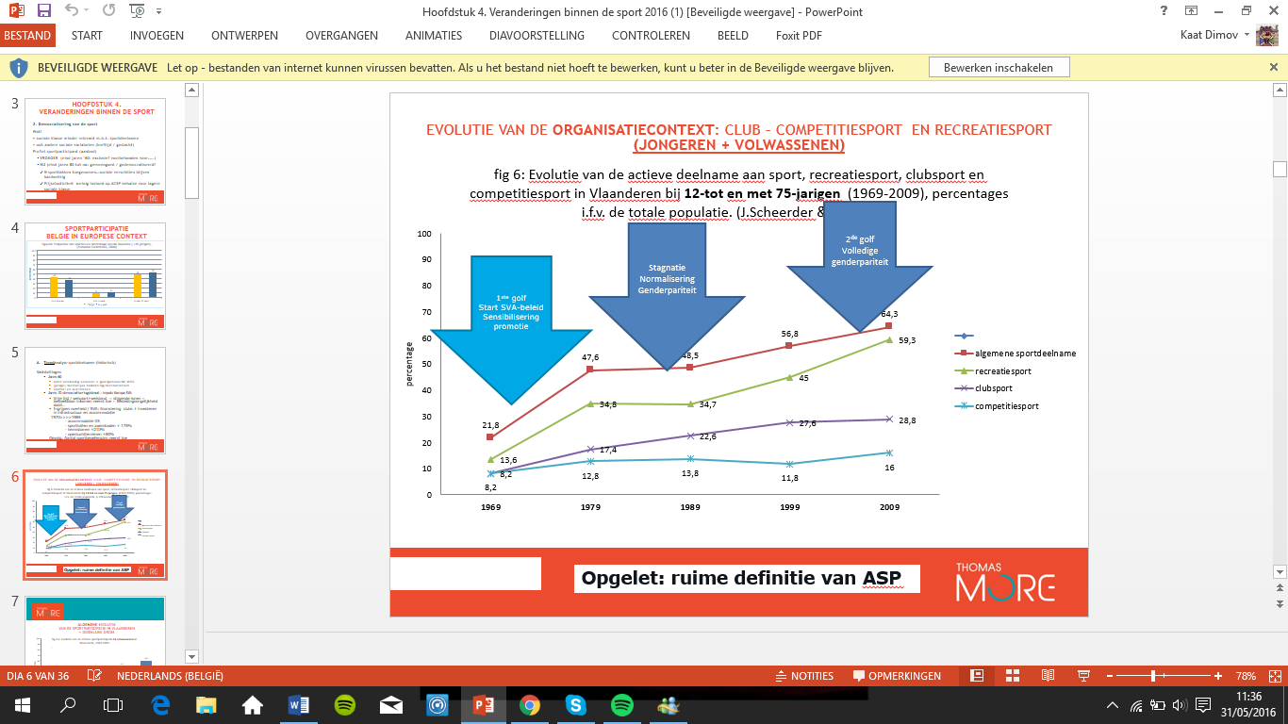

*Sportparticipatie (actieve deelname)*

1. **Trend analyse: leeftijd, geslacht, sociale klasse**

Jaren 60:

* Sport is een eenduidig karakter= georganiseerde wedstrijdsport
* (Jonge) mannelijke bedoening, hun domineerden
* Voetbal en wielrennen

Jaren 70 democratiseringsideaal: SVA (sport voor allen beleid)

* Vrije tijd/welvaart
* Ingrijpen overheid/ SVA: financiering clubs + infrastructuur en accommodatie = aantal sportbeoefenaars neemt toe

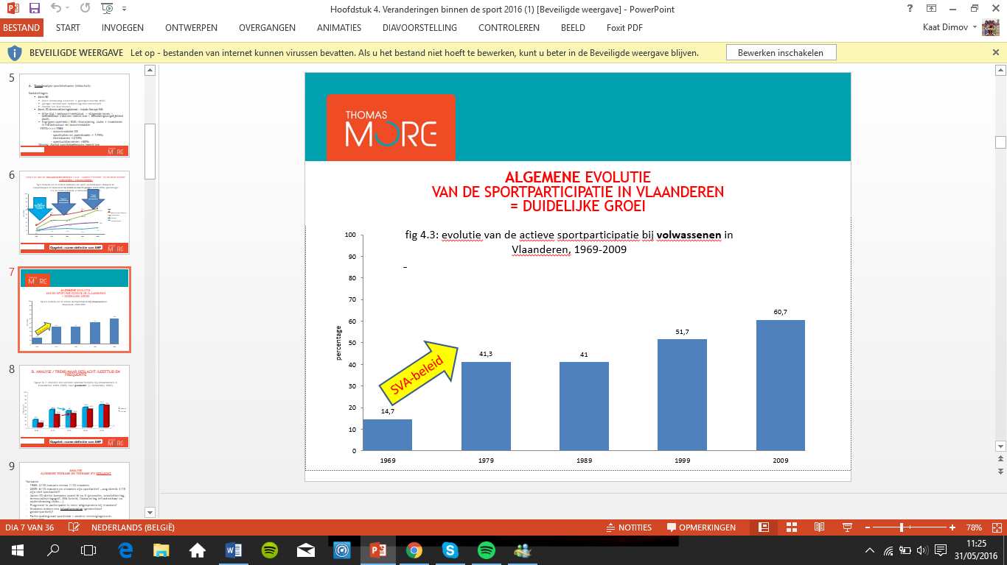

Dus: sensibilisering campagnes

(EX): actieve sportbeoefening/iemand is sportactief als… je 12 maanden voorafgaand aan de meting 1x aan sport hebt gedaan.

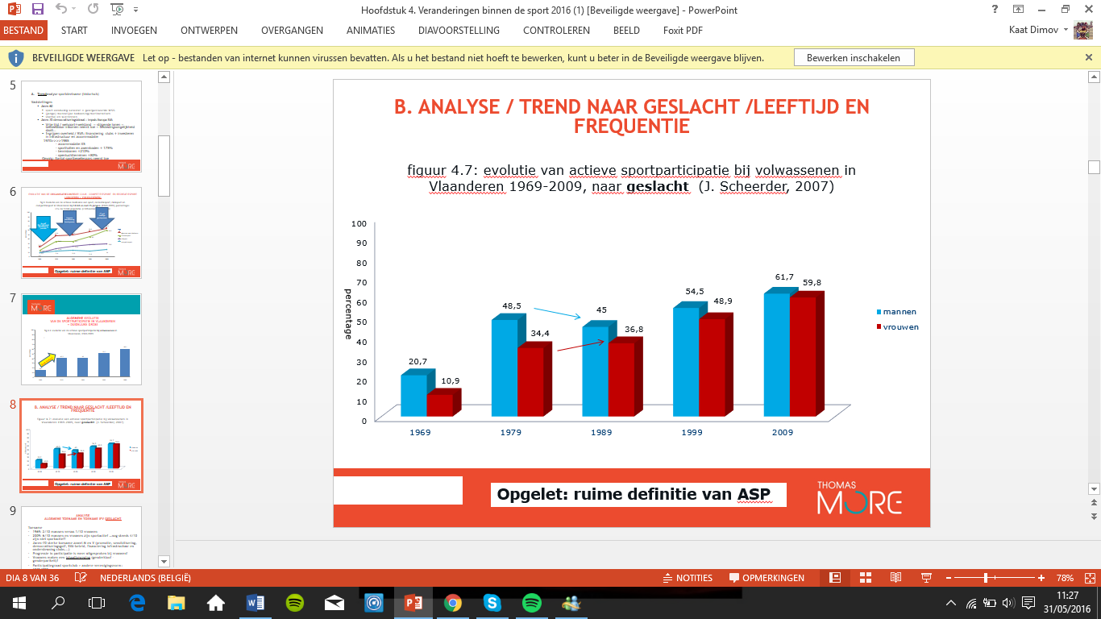

De voorbije jaren:

Vrouwen: sterke progressie

Mannen: altijd sterker vertegenwoordigd

Invloed van geslacht op de sportparticipatie: algemene toename

Toename:

1969: 2/10 mannen vs 1/10 vrouwen

2009: 6/10 mannen en vrouwen zijn sportactief, nog steeds 4/10 niet!

Jaren 70: sterke toenamen zowel mannen en vrouwen (promotie, sensibilisering, democratiseringsgolf, SVA- beleid, financiering infrastructuur en ondersteuning clubs,…)

Progressie in participatie is meer uitgesproken bij vrouwen: vrouwen maken een inhaalbeweging (genderkloof- genderpariteit)

Participatiegraad sportclub > andere verenigingsvorm: 1970-1990: De sportparticipatie steeg, aar andere verenigingen verloren participanten: kerk van 23 naar 9

Cultuur van 6 naar 4

Politiek van 3 naar 2

Invloed van leeftijd op de sportparticipatie

Jongeren: 1970-2000: enerzijds duidelijke toename, anderzijds stagnatie

Oorzaak en gevolg?

Enerzijds: toenamen Sedentarisme in de vrije tijd, daling fysieke activiteit, toename gewicht

Anderzijds: tendens tot beperken aantal uren

Argumentatie voor: alternatieven

Argumentatie tegen: jongeren beslissen zelf

Redenen die jongeren aangeven voor het niet te beoefenen van een sport:

* Geen interesse
* Geen tijd
* Andere hobby’s
* Geen energie
* Te grote afstand
* Geen deel van sociaal leven
* Te duur
* …

*Analyse en verklaring dalen actieve sportdeelname in functie van leeftijd*

Naarmate men ouder wordt: minder deelname

Verklaringen:

* Dalen van fysieke mogelijkheden (KUSL)
* Overgang naar RS (spanning CS valt weg als motivator= verplichting/clubaffiliatie daalt)
* Ouderen zijn minder aantrekkelijk voor een club
* Belangrijkste reden: ‘geen zin meer’ hebben
  + Werkdruk en vermoeidheid na het werk
  + Veranderen gezinssituatie
  + Familiale/sociale verplichtingen
  + Aantrekkelijke alternatieven vrijetijdsmarkt

Vaststelling:

Enerzijds: sportparticipatie neemt af met de leeftijd

Anderzijds: frequentie sporten neemt toe met de leeftijd:

* Hogere leeftijdscategorieën doen meer sport ivm jongere leeftijdscategorieën
* Weliswaar grotere spreiding in sportintensiteit bij hogere leeftijdscategorieën
* Leeftijdscategorie 25-40 duidelijk minder frequent sporten
* Leeftijd is drempel, eens meer vrije tijd: meer sporten!

*Invloed van socio-professionele status op sportparticipatie*

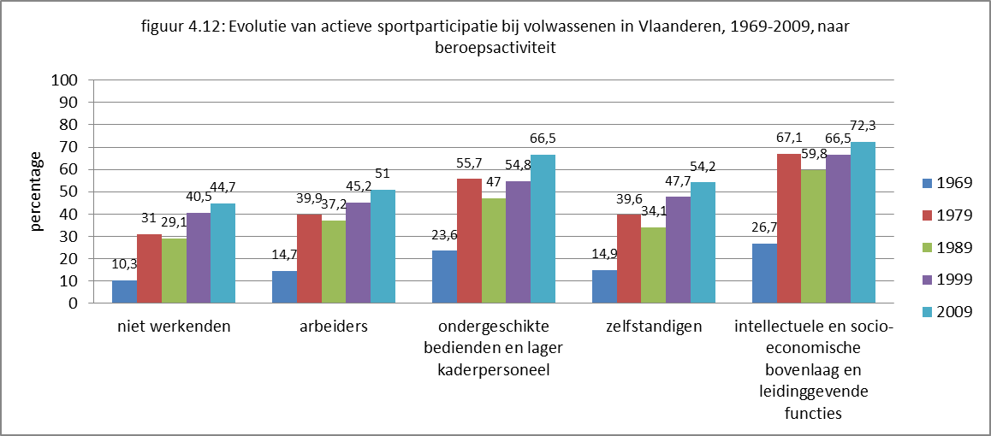

* Systematische toename van actieve sport participatie voor alle beroepscategorieën
* Hoger opgeleiden (leidinggevend, hoger kader en bedienden lager kader) sporten systematisch meer dan andere socio-professionele groepen over de jaren heen
* Arbeiders en zelfstandigen sporten aanzienlijk minder dan de vorige socio-professionele groepen over de jaren heen
* Werklozen (niet werkenden) sporten opvallend minder dan de andere categorieën ook al hebben ze meer (gedwongen) vrije tijd (Illich-moderne armoede)
* In 2009: sport 4/10 werklozen terwijl dit bij hoger opgeleiden 7/10 bedraagt
* Hoger opgeleiden sporten meer dan lager geschoolden
* Hoger opgeleiden sporten wel minder intens dan laag geschoolden
* Hoge socio-professionele status= 63.9% wekelijks sporten maar maximum 2u/week
* Lagere socio-professionele status= wekelijks intens sporten
  + Samenspel leeftijd en beschikbare tijd
  + Aard van de beroepsarbeid heeft impact op tijd beschikbaar voor sportbeoefening

1. **Evolutie van de organisatiecontext binnen de vrije tijd**

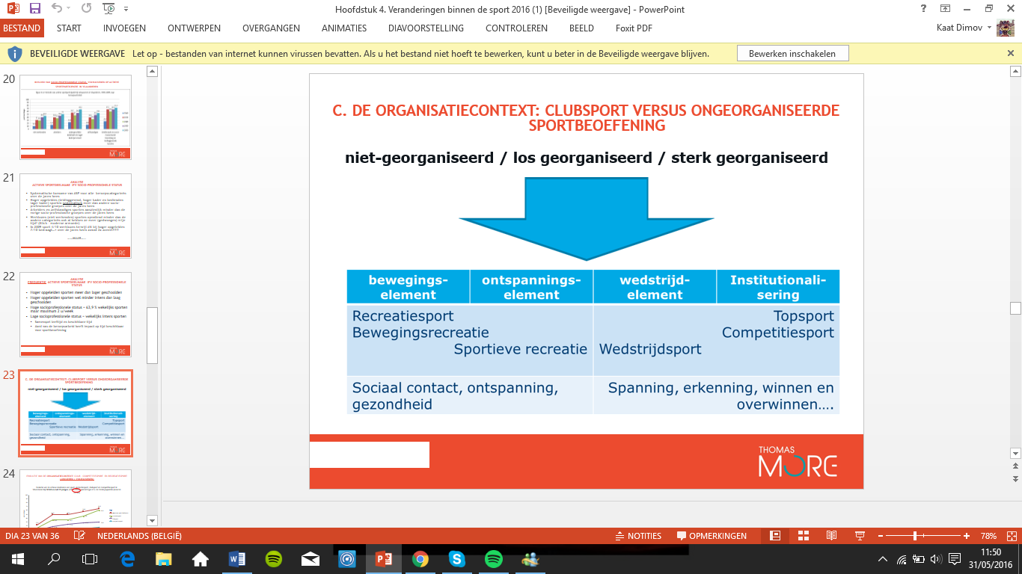

De algemene sport participatie is aanzienlijk toegenomen.

Verenigingsport of clubsport is door de jaren heen toegenomen:

1969: amper 8%

2005: 28%

Toename ASP (actieve sport participatie) vooral te wijten aan toename recreatiesport (deze is ook toegenomen).

Competitiesport blijkt relatief gezien minder aantrekkelijk voor de 12 tot 75 jarige sporter.

*Analyse clubsport versus ongeorganiseerde sportbeoefening*

* Sportcontext is meer gevarieerd: niet alleen in club, ook op straat, bedrijven,..
* Grotere variatie aan betekenissen, bijvoorbeeld gezondheid, plezier, stress
* Toename aan sportbeoefening in verenigingsverband is groter dan het aantal volwassenen, maar er treedt een verzadiging/stagnatie op. (= geen toename/daling)
* Tendens tot afname aan sportbeoefening in verenigingsverband

*Sportvoorkeuren in Vlaanderen*

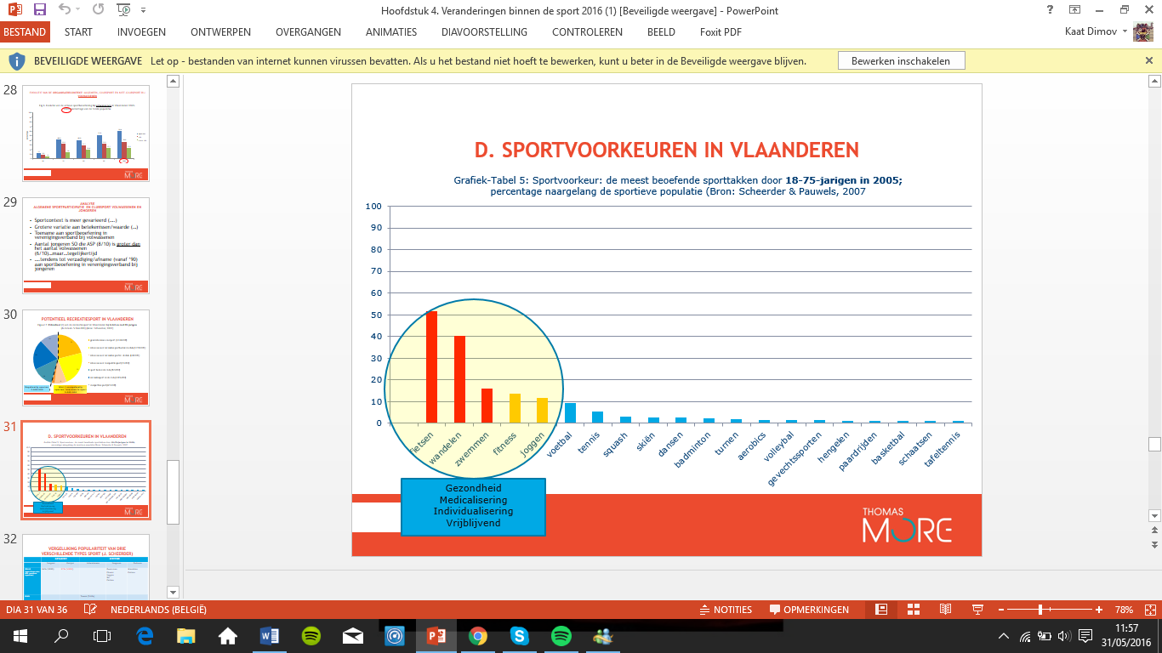

Populairste sport- en bewegingsvormen onder volwassenen ->

*Populariteit van de sporten*

Fietsen, zwemmen en wandelen: top 3

Fitness en joggen: top 5

Types van sporten:

* Solosporten
* Duosporten
* Teamsporten

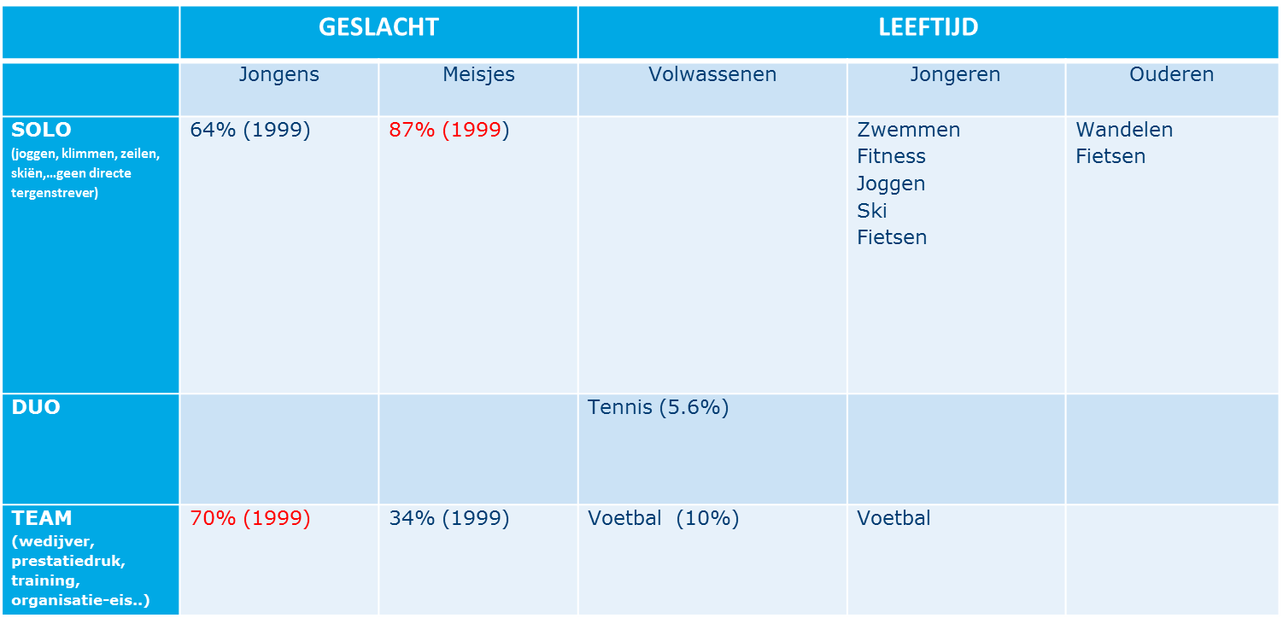

*De opkomst van de recreatiesporten*

Vaststellingen:

* Stijgend sportaanbod traditionele sporten
* Opkomst alternatieve sportvormen binnen bestaande sporten
* Verschuiving van georganiseerd naar ongeorganiseerd aanbod (participatie)
* Opkomst alternatieve (commerciële spelers op de markt) sportaanbieders (vs traditionele sportclubs)
* Opkomst nieuwe vormen van recreatiesport onder de vorm alternatieve sporten: avonturensport, wellness, toerisme, entertainment,.. = penetratie in clubleven

*Recreatiegolven*

De eerste recreatiegolf:

* Jaren 60
* Kleinschalige reactie tegen/innoverend alternatief voor rigide keurslijf en aanbod van de club- en competitiesport (prestatie)
* Zoeken naar mix van fun, avontuur, leisure en sport voor een breed publiek (voor iedereen)
* SVA= Raad van Europa 1975- België- Vlaanderen (Verklaring rechten van de mens)
* Ontstaan recreatiesportmarkt

De tweede recreatiegolf:

* 2007
* Drang naar commercialisering aanbod en tendens tot individualisering (vraag en aanbod)
* Waarde van gezondheidsideaal (culturele component medicalisering)
* Subsidariteitsprincipe (liberalisering markt) ruimte voor privé-initiatieven (commercieel)

Deel 2

Hoofdstuk 1: inleiding

*Inleiding*

Beschrijving van de verschillende structuren inzake sport en LO in Nederlandstalige landschap (consument-producent).

Hoe structuur aanbrengen?

* Al dan niet verplicht
* Binnen de vrije tijd (geen arbeid voor beoefenaar)
* Graad van georganiseerdheid
* Initiatief om te organiseren
* Niveau

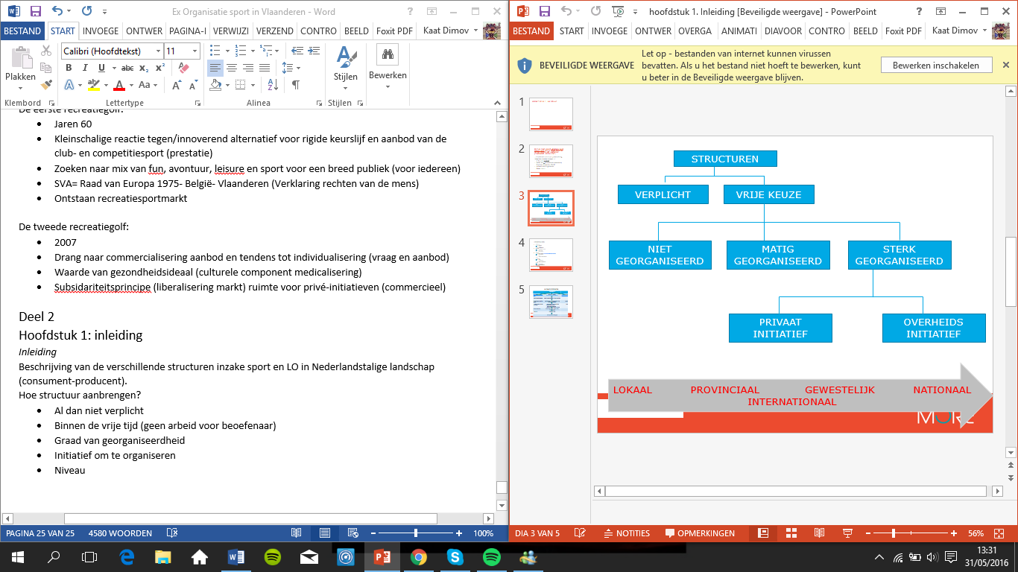Niet georganseerd: activiteiten zonder sterke verenigingsbindib bv. Badminton spelen op vakantie, recreatief

Georganiseerd: via de sportclub, competitief en recreatief

Privaat initiatief: doel: winst, profit, non-profit

Overheidsinitiatief: socialprofit: competitieverband, publicprofit: overheid -> tegen betaling

*Overheidsstructuren*

* Gemeentelijk
  + Sportdienst
  + Sportraad
  + Shepene van sport
* Procvinciaal
  + Gedeputeerde voor sport
  + Provinciale sportraad
  + Provinciale sportdienst
* Gewestelijk
  + Minister van sport
  + Vlaamse sportraar
  + BLOSO
  + Andere Vlaamse departementen
* Federaal
  + BIZA
  + Justitie
  + Landsverdediging
  + Verkeer en infrastructuur
* Europees
  + Raad van Europa
  + Europese gemeenschap
* Internationaal
  + UNESCO

*De verschillende organisaties binnen de private georganiseerde sportsector*

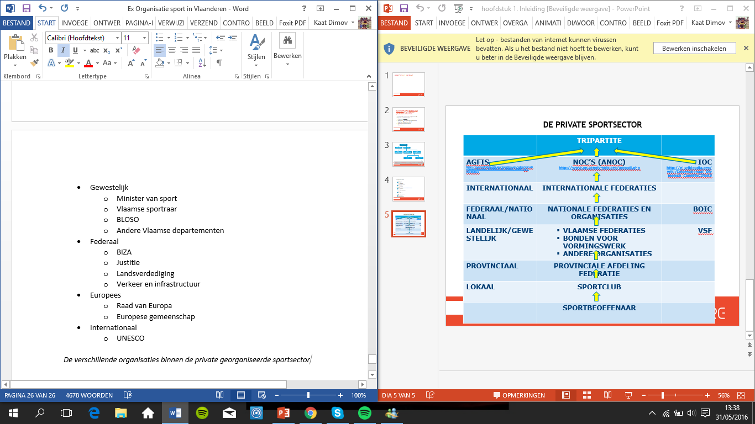

Hoofdstuk 2: Lichamelijke opvoeding op school: Niet kennen

Hoofdstuk 2: Het parlement

*Inleiding*

Het parlement is het hart van de democratie, Belgie is een federale staat.

*Staatsstructuur*

Vroeger:

Gezag, machtuitoefening en rechtspraak in handen van 1 persoon= absolute macht die niet op democratische wijze verworven werd.

Nu (2 principes basis democratie):

Algemeen stemrecht (vanaf 18 jaar: stemplicht)

Gezag of machtsuitoefening verdeeld over 3 machten: principe van scheiding van machten

*Scheiding van machten*

1. Wetgevende macht = parlement
   1. Volksvertegenwoordigers
   2. Controlerende functie
   3. = vastleggen van wetten, decreten/ controle werking regering/ goedkeuren begroting
2. Uitvoerende macht= regering
   1. Ministers
   2. = besturen van het land/ambtenaren onder controle van het parlement
3. Rechterlijke macht= rechtbanken en hoven
   1. Rechters
   2. = oordelen en veroordelen

*Belgie is een federale staat*

1830-1970: Unitaire staat of eenheidsstaat

1970-2001: 5 opeenvolgende staatshervormingen

- Evolutie unitare staat naar een federale staat

- 2 soorten deelstaten

[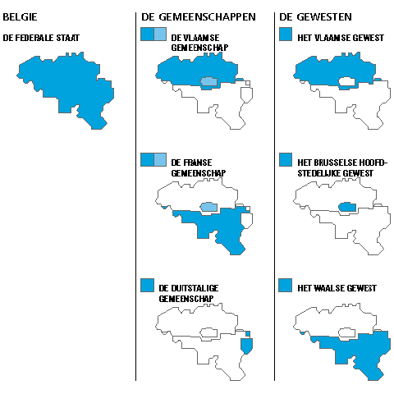](http://www.google.be/url?sa=i&rct=j&q=&esrc=s&source=images&cd=&cad=rja&uact=8&ved=0ahUKEwiQi4iiiOjLAhXBQBQKHZeGCZcQjRwIBw&url=http://users.skynet.be/jeanpierre.schreurs/aardrijkskunde/belgieverstedelijking.html&bvm=bv.117868183,d.d24&psig=AFQjCNHdRbyOja4qgrPGJHxQh-vv4J3BXA&ust=1459415291686781)

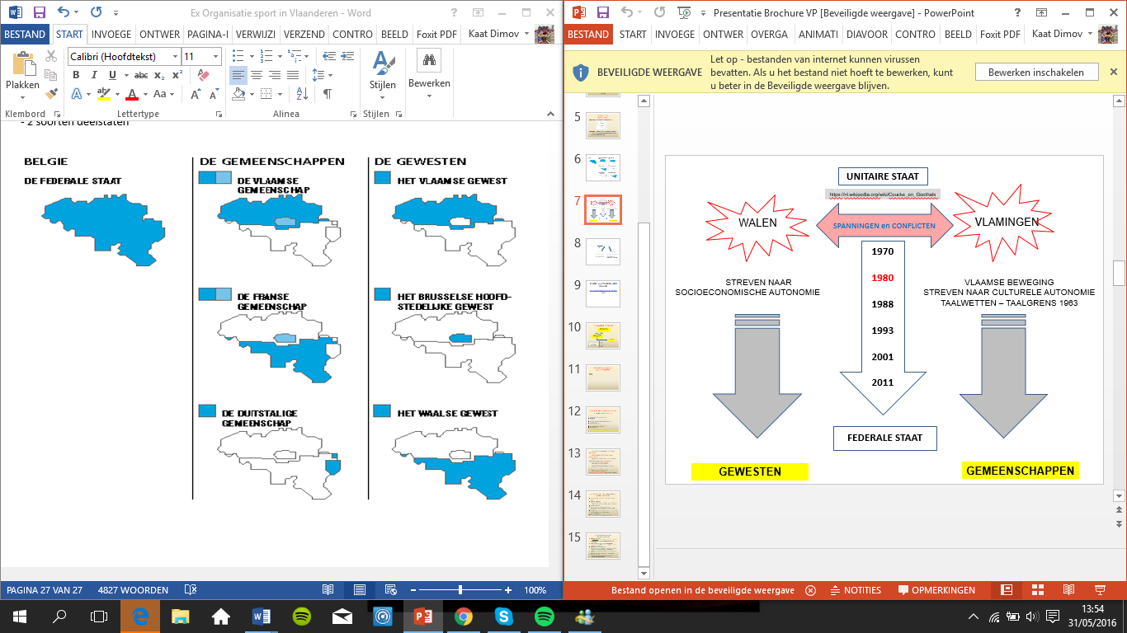

Unitaire staat

Opdeling van bevoegdheden

Federale staat

Wetten Decreten

= Gaan uit van de federale parlement = Gaan uit van het parlement en regering van

En regering en gelden voor alle Belgen de deelstaten en gelden enkel voor de inwoners van de deelstaat

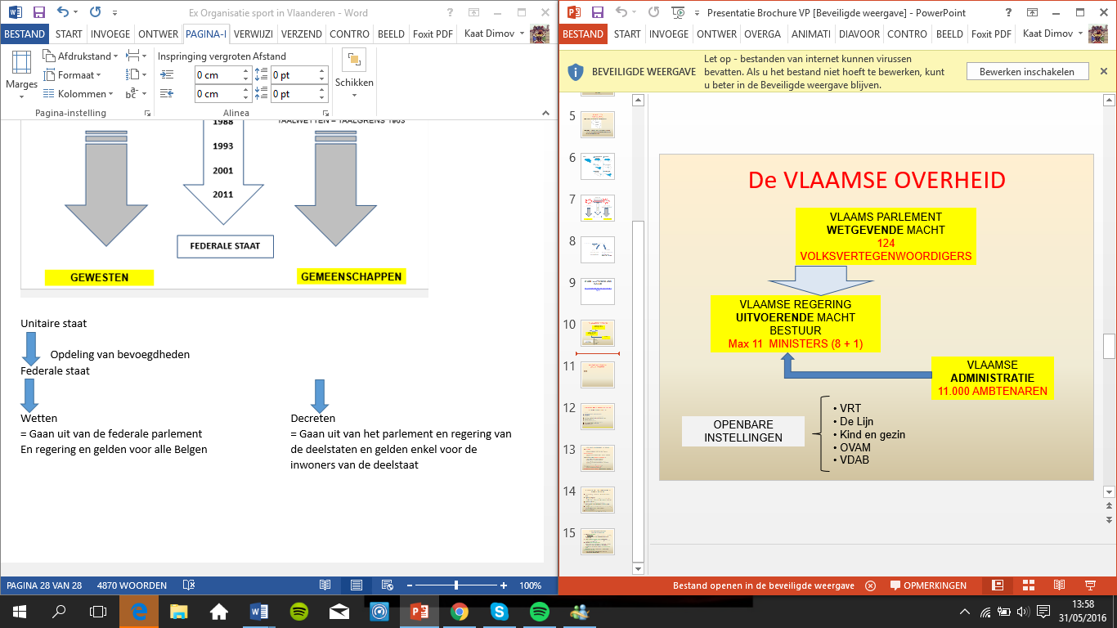

*Wie heeft er zitting in het Vlaams parlement?*

*Wat doet het Vlaams parlement?*

1. **Het keurt decreten goed**

* Cultuur
* Persoonsgebonden aangelegenheden
* Onderwijs
* Taalgebruik
* Economie, werkgelegenheid, energiebeheer
* Ruimtelijke ordening, huisvesting, landinrichting, natuurbehoud
* Leefmilieu, waterbeleid
* Openbare werken en verkeer
* Gemeenten, provincies en intercommunales
* Internationale aangelegenheden
* Wetenschapsbeleid

Hoe komt een decreet tot stand?

Het initiatief

* Voorstel van decreet (initiatief van een VVV)
* Ontwerp van decreet (initiatief van de VL Regering)

Ontvankelijkheid

* Voorzitter Vlaams Parlement: Jan Peumans
* Bureau- uitgebreid bureau

Verwijzing naar een bevoegde commissie (s)

* 15/15 volgens sterkte fracties (voorzitter)
* Studie van tekst het voorstel of ontwerp
* Hoorzittingen/gedachtewisselingen/werkbezoek
* Eventuele wijziging tekst of amendering – verwerping (stemming)
* Maken van een verslag

Verslag naar plenaire vergadering VP

* Goedkeuren of afwijzing stemming

Goedkeuren en bekrachtiging door Vlaamse Regering

Publicatie staatsblad met Franse vertaling

1. **Het benoemt en controleert de Vlaamse regering**

* Samenstelling: ministers + minister-president (Geert Bourgois)
* Vlaamse regering
  + Regeringsverklaring= krachtlijnen van haar beleid op lange termijn, programma (regeringsonderhandelingen)
* Goedkeuring door VP (Vlaams Parlement)
* Binnen 6 maanden beleidsnota’s door verschillende departementen (visie op lange termijn)
* Jaarlijks indienen van beleidsbrieven en begroting aan het VP (concrete maatregelen + communicatie VP)
* VP controleert de regering dag na dag

*Controlemechanismen Vlaams Parlement*

- Wekelijks vragenuurtje:

* Actuele vraag aan de minister in de plenaire vergadering
* Vraag om uitleg aan de bevoegde minister in de commissie

- Indienen van een schriftelijke vraag (20 dagen regel)

- Interpellatie van een minister in de bevoegde commissie, of plenaire vergadering

- Eventueel motie van wantrouwen:

* Aanvaarden van de MVW door meerderheid= aftreden minister of val van de regeringen= vervangen

- Eventueel een aanbeveling door middel van een met recht omklede motie:

* Aangenomen door meerderheid= waarschuwing

- Recht van onderzoek

* = een parlementaire onderzoekscommissie met gerechtelijke bevoegdheden

Hoofdstuk 3: De ongeorganiseerde of los-georganiseerde sport

*Typische kenmerken*

* Los, vrijblijvend, niet sterk gestructureerd
* Sterk recreatief karakter
* Groeipool, tweede recreatiegolf= nieuw aanbod
* 4 op 5 volwassen sporters= niet-competitief

Contrast met de wedstrijdsport

Bijvoorbeeld: ongeorganiseerd sport, sporten op vakantie, commerciële aanbod, occasionele aanbod, zie hieronder verduidelijking

*Ongeorganiseerde sport*

Wat?

* Zuiver individuele basis of onder vrienden
* Al dan niet zekere regelmaat
* Geen binding met een structuur
* Geen begeleiding (soms initiatie)
* Enige link et organisatie is nood aan accommodatie en of materiaal (openbaar of privé)

Bijvoorbeeld: partijtje tennis met vrienden, fietstochtje met de familie, zwembadbezoek, joggen, fit-o-meter, manege,…

*De sport op/tijdens vakantie*

Hoe zo… Waarom?

* Tijd, omgeving nodigt uit, keuze programmering,.. all-in
* Keuze sportarrangement: 1 sport (ski, paardrijden, zeilen, duiken, fietsen, klimmen,..)
* Sportvakanties
  + Internaat- half internaat
  + Omni-uni-combi
    - Profit
    - Overheid
    - Non profit

*Commerciële aanbod*

= sport wordt gebruikt als middel om er financieel beter van te worden

* Objectief en subjectief doel (golfclub, zeilclub, tennisclub, fitnessclub, privé-clubs
* Hoe? (winst maken)
  + Lidgeld huurgeld
  + Lesgeld
* Kritiek: men wil enkel geld verdienen en dit is soms ten koste van de kwaliteit van het sportaanbod
* Principe van de ‘invisble hand’: men gaat ervan uit dat als een bepaalde dienst of product niet goed is er ook geen vraag van de klant meer naar gaat bestaan, waardoor de organisatie na verloop van tijd vanzelf van de markt gaat verdwijnen.
* Clubaffilatie= drop out= extra sportieve initiatieven (oudjaar, tornooien, grote braai, uitstap, clubkampioenschap,…) voor een relatie te krijgen tussen de club en de deelnemers
* = Vooral sociale binding in plaats van sportieve binding

*Occasionele sport*

In maatschappelijke instituties met uiteenlopende doelstellingen, zoals de brandweer, jeugdbeweging, gevangenis, politie, vrouwengilde, senioren,… worden er ook sportactiviteiten georganiseerd.

Sport is hier een middel en gen doel op zich:

* Vorming
* Recreëren
* Binden

Hoofdstuk 4: De overheidsstructuren die zich met sport inlaten

*Organogram overheidssport in Vlaanderen*

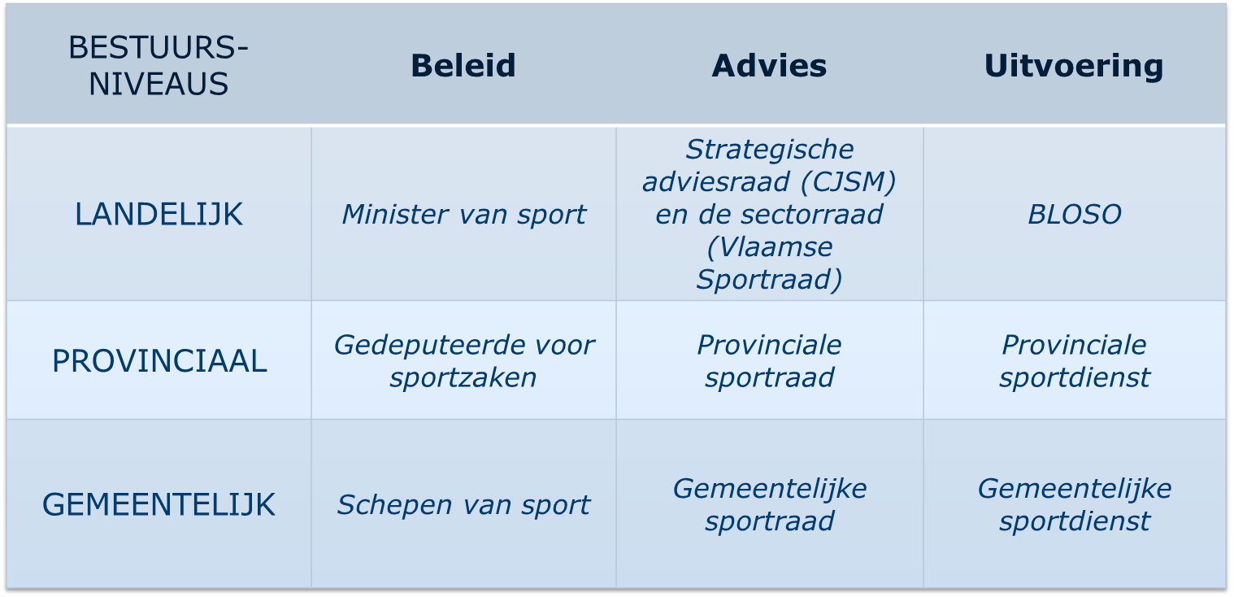

*Lokaal bestuursniveau: gemeentelijke sportstructuren*

**Het cultuurpact**

Politieke geschiedenis van het cultuurpact (visuele voorstelling)

Doel van het cultuurpact= wettelijke, decretale maatregelen

* Ter voorkoming van elke vorm van discriminatie ten opzichte van ideologische of filosofische minderheden